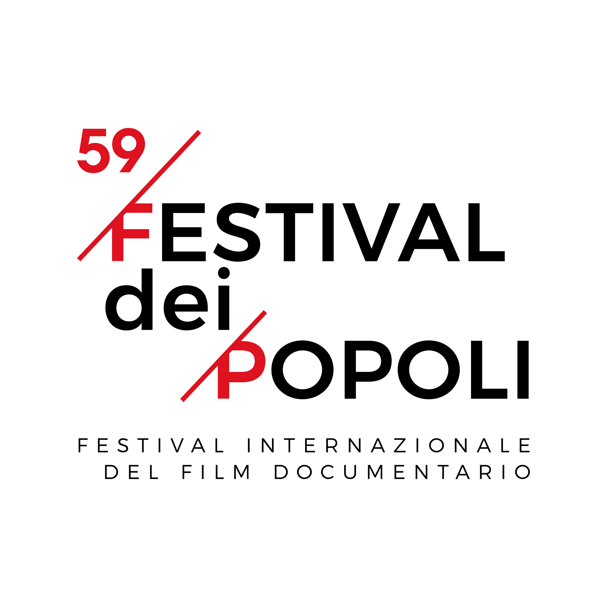
COMUNICATO STAMPA

Le proiezioni si terranno tra il cinema la Compagnia (via Cavour, 50/r) e Lo Spazio Alfieri (via dell’Ulivo, 6)
KinderDocs: per la prima volta al 59/esimo Festival dei Popoli una sezione dedicata ai più giovani
Una selezione di documentari adatti a bambini e adolescenti ma utili anche a insegnanti e genitori
Tra i temi affrontati: la famiglia, l’amicizia, l’istruzione i social media, la creatività, la danza,
la musica, l’arte, la migrazione e l’ambiente

Firenze, 26 ottobre 2018 – Dalla famiglia all’amicizia, dall’istruzione all'uso dei social media, dall’amore per l'arte alla cura per l'ambiente: sono molti gli interessi degli adolescenti di oggi. Il Festival dei Popoli, per la prima volta, dedica ai giovani spettatori un programma di documentari, film di grande qualità adatti a bambini e adolescenti che si rivelano essere di grande interesse anche per insegnanti e genitori. Le proiezioni si terranno tra il cinema La Compagnia e lo Spazio Alfieri (via dell’Ulivo, 6).

Scoprire la magia del documentario, facendosi ispirare da storie che ci coinvolgono tutti e, soprattutto, divertirsi è l’obiettivo di questa nuova sezione del festival. Fondato nel 2016 da Dimitra Kouzi, KinderDocs è un festival greco ha avuto quest'anno la sua terza edizione. Ciascuno dei film proposti è un racconto di vita di adolescenti, riguardante l’amicizia, la famiglia, l’istruzione, i social media, la creatività, l’arte, la musica, la danza, la migrazione o l’ambiente, ma anche l’occasione per entrare nel mondo variopinto di bambini e ragazzi. Grazie alla collaborazione con KinderDocs, Festival dei Popoli offre questa selezione anche al pubblico italiano-

Si parte sabato 3 novembre al cinema La Compagnia, alle ore 15.00, con My Happy Complicated Family, di Tessa Louise Pope, cortometraggio che ruota attorno al tema della famiglia arcobaleno, qui trattato in modo non convenzionale e ottimistico. A Field Guide to Being a 12-year-old girl di Tilda Cobham-Hervey, vede protagoniste 12 incredibili dodicenni che ci descrivono chi sono, cosa pensano e cosa sognano di realizzare; in Hello Salaam di Kim Brand due ragazzi europei hanno modo di vedere con i propri occhi come i loro coetanei vivono la condizione di essere profughi; Si prosegue domenica 4 novembre alle 11.00 (ingresso gratuito) con Children of the Universe di Camille Budin, nel quale i bambini di una scuola elementare svizzera si imbarcano in una straordinaria avventura alla scoperta dei misteri dell’universo, guidati dalla celebre astrofisica Stéphanie Juneau. L'evento è realizzato in collaborazione di INAF – Osservatorio Astrofisico di Arcetri e l'Associazione Astronomica Amici di Arcetri.

Dedicato alle nuove tecnologie More Human than Human di Tommy Pallotta e Femke Wolting (in programma mercoledì 7 ore 18.30 allo Spazio Alfieri) in cui i registi si misurano con il complesso ruolo dell’intelligenza artificiale. Il programma si conclude sabato 10 novembre allo Spazio Alfieri (a partire dalle 15.30) con Kayayo The Living Shopping Baskets di Mari Riise, finalista agli Oscar 2018 nella categoria cortometraggi, che racconta la storia di Bamunu che, a otto anni, si guadagna da vivere trasportando merci sulla testa in Ghana; si prosegue con The Girl of 672k di Mirjam Marks che esplora la vita della quindicenne Annegien, che ha quasi 700.000 follower sui social network e cerca di tenere insieme la se stessa reale con il proprio personaggio pubblico. Ci si addentra nel mondo social fatto di preferenze e like di Facebook in My dearest f#cking phone di Eef Hilgers.
Le proiezioni del programma Kinderdoc hanno un biglietto speciale. Pagano soltanto i maggiori di anni 18 (biglietto intero € 5,00 - ridotto € 4:00)

Info stampa (Ps Comunicazione): Antonio Pirozzi 339 5238132 (press@festivaldeipopoli.org) con la collaborazione di Valentina Messina 327 4419370 (press.festivaldeipopoli@gmail.com); www.festivaldeipopoli.org

KINDERDOCS

A Field Guide to Being a 12-year-old girl, di Tilda Cobham-Hervey (Australia, 2017, 20’)
Il dodici diventa un numero magico. Sicure di sé, delle ragazze dodicenni ci descrivono chi sono e che cosa pensano, sentono e desidererebbero cambiare nel mondo. Per tutti quelli che hanno dodici anni, per chi li sta per compiere, e per coloro che hanno superato quella soglia.

Hello Salaam, di Kim Brand (Paesi Bassi, 2017, 16')
Le madri di due preadolescenti, Merlijn e Sil, fanno le volontarie a Lesbo. Nel corso delle vacanze, i ragazzi le raggiungono sull’isola per constatare con i propri occhi come i loro coetanei vivono l’esperienza di essere profugo.

Kayayo the Living Shopping Baskets, di Mari Riise (Norvegia, 2016, 32')
In Ghana, centomila bambine e ragazze a partire dai sei anni di età si guadagnano da vivere trasportando merci collocate in ceste sulla testa. In questo film, la storia di Bamunu, una bimba di otto anni.

My Happy Complicated Family, di Tessa Louise Pope (Paesi Bassi, 2017, 17’)
Il tema della famiglia moderna viene qui trattato in modo non convenzionale e insolitamente ottimistico. Gli adolescenti Isa e Dylan parlano in termini entusiastici delle doppie famiglie di cui sono ora parte, di madri in più e di matrigne, di padri donatori, di fratelli e sorelle acquisite.

Children of the Universe, di Camille Budin (Svizzera, 2017, 52')
Una scuola elementare delle montagne svizzere si imbarca in un’avventura alla scoperta dei misteri dell’universo, guidata dall’astrofisica Stéphanie Juneau: il Big Bang, la nascita delle stelle, le supernove, i buchi neri, il pianeta Terra. Nel corso di una settimana di laboratori introduttivi all’astronomia, i bambini scoprono che tutte le cose, dall’infinitamente piccolo all’infinitamente grande, sono collegate fra loro.
More Human than Human, di Tommy Pallotta, Femke Wolting (USA, Belgio, Paesi Bassi, 2018, 79’)
Quali sono le promesse e le conseguenze dell’intelligenza artificiale nel mondo di oggi? In questo documentario i registi si misurano con il complesso ruolo dell’intelligenza artificiale nel mentre tentano di costruire un robot intelligente per capire se sarebbe in grado di sostituirli come registi. Riusciranno le nostre creazioni, infinitamente più sveglie, interconnesse, se non addirittura autoconsapevoli, a rendere obsoleta l’umanità?

My Dearest F#cking Phone, di Eef Hilgers (Paesi Bassi, 2014, 18ʹ)
Come molte ragazze adolescenti, Claudia ha un intenso rapporto di amore-odio con il proprio cellulare. Insieme a lei ci immergiamo nel mondo che ha creato, un mondo virtuale fatto di preferenze e like di Facebook.

The Girl of 672k, di Mirjam Marks (Paesi Bassi, 2015, 18ʹ)
La quindicenne Annegien ha quasi 700.000 follower sui social network, una cifra superiore a quella che molte star di YouTube potrebbero mai sognare. Mentre cerca di tenere insieme la se stessa reale e il proprio personaggio pubblico, altre pressioni sopraggiungono, come l’insistenza dei follower e la possibilità di monetizzare i Like.

Festival dei Popoli, festival internazionale del film documentario
Istituto italiano per il film di documentario sociale onlus
Vicolo di Santa Maria Maggiore, 1; 50123 Firenze – Italia
tel. +39 055 244778; info@festivaldeipopoli.org

